Evolution de l’atmosphère: interaction biosphère – hydrosphère – géosphère (1)
Binôme : Classe :
La formation de certaines roches sédimentaires, (BIF ou Banded Iron Formation) en milieu océanique est due à la précipitation d’ions ferriques en présence de dioxygène dissous dans l’eau. Ces formations sont datées de -3,5 Ga
à -2 Ga environ.
On sait que ce dioxygène provient de l’activité photosynthétique. Or, à l’époque de la formation des BIF, les végétaux chlorophylliens n’existaient pas (aucun témoin fossile). En effet, les cellules végétales sont des cellules eucaryotes, donc complexes car compartimentées (présence d’organites).

Comment expliquer la présence de dioxygène en milieu océanique à partir de -3,5 Ga ?
Hypothèses :

Etape 1 : Observation de cellules appartenant au groupe des « Nostoc » => découvrir.

Les « Nostoc » forment des masses gélatineuses de couleur olive-brune gonflant à la première pluie. Par temps sec, ces masses se réduisent et prennent une apparence brunâtre et deviennent quasi invisibles. Elles peuvent se développer au sol dans différents milieux, mais surtout sur les sols calcaires et dans les endroits très humides, en eaux peu profondes. Leur nom populaire est "Crachat de Lune" ou "Crachat du Diable". | 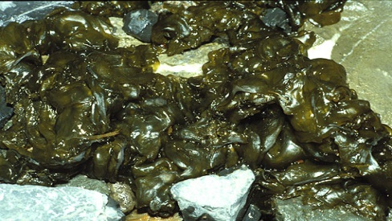  6 cm

Protocole :
Prélever un très petit fragment de Nostoc, déposer le sur une lame avec de l’eau (courante) puis couvrir avec une lamelle. Faire mise au point au x4, puis X10, puis x40 et enfin x60. L’oculaire a un grossissement de x16. Observer, choisir un endroit où on voit bien les Nostocs.
Faire une capture d’image avec la caméra :
Utiliser Irfanwiew =>1) Fichier : sélection de la source TWAIN de numérisation : SXY USB2.0 camera 2) Fichier : Acquérir/Acquérir en série puis cocher « Image unique » (si ce n’est pas fait) puis OK. 3) Décocher RGB/BGR puis OK 4) Mise au point avec vis micrométrique 5) Cliquer sur « Capture » 6) Fichier « Enregistrer sous » => mettre dans votre T puis insérer ci-dessous dans le cadre :
Image : | Légendes:
Ranger le microscope.

Etape 2 : Métabolisme des Nostocs
Protocole pour l’EXAO :
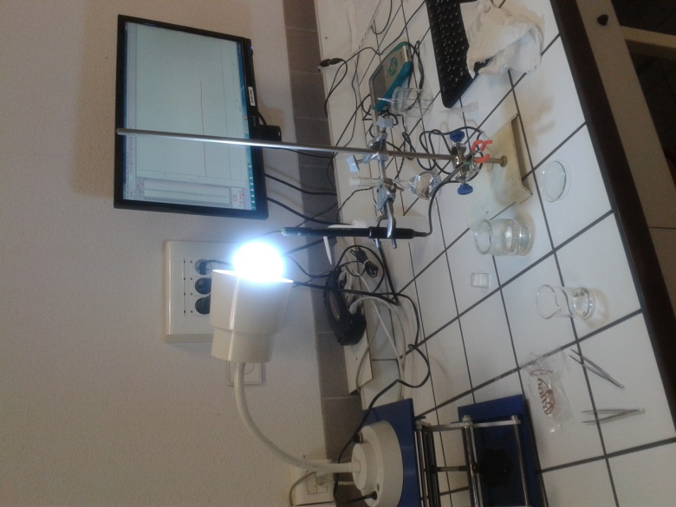 | Veillez à éteindre la lampe dans un premier temps.  Compte tenu du dispositif expérimental, quelle hypothèse cherche-t-on à vérifier ?  Console LabQuest : interface entre la sonde et l’ordinateur  Sonde à dioxygène (capteur) : positionner la sonde comme sur la photo (capteur vers le haut) quand vous serez prêt à lancer l’enregistrement.  Paramètre des mesures : 3 min  Logiciel LoggerPro

Préparation : Valérie B. | 1)Découper un nouveau fragment de Nostoc (voir taille approximative sur la photo).  2) Déposer une goutte de KHCO₃ sur la sonde de façon à former une pellicule d’eau sur le capteur.  Remarque : dans l’eau, KHCO₃ (hydrogénocarbonate de potassium) libère du CO₂ sous forme dissoute dans l’eau. | 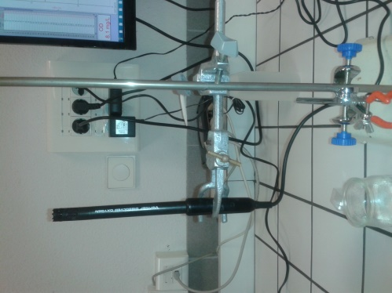 | 3) Déposer ensuite très délicatement à l’aide d’une paire de pinces le fragment de Nostoc sur la sonde (l’idéal étant d’arriver à bien étaler le fragment).  4) Eteindre la lampe, lancer la mesure. Puis à T=3 min, allumer la lampe et éclairer correctement les Nostoc.  5) Faire « impécr syst » et insérer l’image dans le tableau ci-dessous.
Remettre la sonde à l’endroit et mettre le capteur dans le bécher contenant de l’eau distillée (comme avant l’expérience).

Questions :  1°) Qu’observez-vous ?  2°) Qu’en déduisez-vous ?  3°) A quoi a servi le KHCO₃ ? | Résultats :

Répondre à la question :
« Comment expliquer la présence de dioxygène en milieu océanique à partir de -3,5 Ga ? »

